Беседы с детьми о спорте.
Подготовила:
Алфеева Татьяна Ивановна,
воспитатель первой квалификационной категории.

Чтоб здоровым быть сполна
Физкультура всем нужна.
Для начала по порядку -
Утром сделаем зарядку!
Бег полезен и игра,
Занимайся детвора!
Чтоб успешно развиваться,
Нужно спортом заниматься.
Нам полезно без сомненья
Всё, что связано с движеньем.
Предложить родителям поговорить с детьми о занятиях физкультурой и спортом, используя примерную схему беседы:
Родители задают детям вопросы:
- Мы ежедневно слышим знакомые слова «физкультура», «спорт».
- Как ты думаешь, в чём отличие этих двух понятий? (физкультурой может заниматься каждый, а спортом занимаются самые выносливые, крепкие, сильные.)
- Каждый физкультурник мечтает стать спортсменом. А что для этого необходимо делать? (выбрать вид спорта, которым хочешь заниматься, записаться в спортивную секцию, и усиленно там заниматься под руководством тренера).
-Скажи мне, пожалуйста, как называются самые главные соревнования у спортсменов? (Олимпийские игры)
- Каждый спортсмен мечтает выступить и победить в них. А ты знаешь, откуда произошли Олимпийские игры?
- Я тебе сейчас расскажу. Олимпийские игры зародились в Древней Греции очень давно. В те давние времена в краях Олимпии то и дело возникали кровавые распри с соседями. И однажды, когда вот-вот должна была вспыхнуть очередная война со Спартой, правитель Олимпа предложил спартанцам вложить мечи в ножны и, заключив мир, устроить в честь этого события состязания атлетов, «дабы не оружием и кровью, а силой и ловкостью величие людей утверждать». Предложение было принято, и Олимпия навсегда стала местом спортивных мирных соревнований. Древние греки считали, что человек с детства должен заниматься спортом, чтобы закалить свое тело, и музыкой, чтобы воспитать душу.
- Ты знаешь, как выглядит эмблема Олимпийских игр?
- Сколько на ней колец? Почему их 5?
- Что символизирует каждый цвет? (Олимпийский флаг с пятью кольцами, обозначающие пять континентов: Европа (голубое), Азия (жёлтое), Африка (чёрное), Австралия (зелёное), Америка (красное)
- Когда и где проходили последние зимние Олимпийские игры? (покажите ребёнку эмблемы Олимпийских игр в Сочи – зайка, белый мишка и леопард).
- Человек, который дружит со спортом- закалённый, крепкий, здоровый, меньше болеет. Расскажите детям о нескольких видах спорта.
Беседа о хоккее.
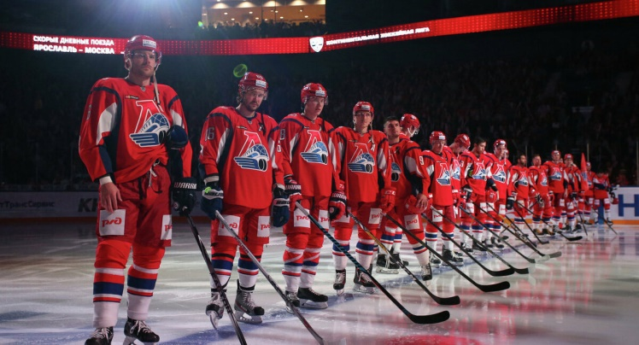
Поговорим о спортивной командной игре, в которую играют зимой на льду с клюшкой и шайбой. Эта игра называется хоккей. В эту игру играют сильные, ловкие, смелые, внимательные игроки. Поговорим мы с вами о том, как одеваются хоккеисты, как надо вести себя во время игры.
Чтобы достигнуть результатов, быть хорошим хоккеистом, необходимы длительные тренировки: спортсмены занимаются бегом, выполняют различные фигуры на коньках, упражняются в бросках шайбы в ворота. В составе команды есть нападающие, защитники, вратари.
Во время игры в хоккей надо выполнять правила: не толкаться, не бить клюшкой по ногам, играть дружно.
Так как хоккеистам приходится очень быстро двигаться на льду, и могут быть травмы при падении, одежда на них должна быть специальная для игры: непромокаемые и легкие штаны, куртка, на лице должна быть надета защитная маска, шлем на голове, на локтях – подлокотники, на руках – перчатки, на коленях – наколенники, на груди – нагрудники.
В хоккей играют не только с шайбой, но и с мячом. Так же в хоккей играют не только зимой, но и летом на зеленом поле, это игра в хоккей с мячом.
В каждом городе есть хоккейные команды, они соревнуются между собой. Лучшие хоккеисты едут на соревнования для игры с хоккейными командами других городов.
Назови хоккейную команду нашего города («Локомотив»).

Беседа о коньках
Отгадай загадку:
Льется речка – мы лежим.
Лед на речке – мы бежим (коньки).
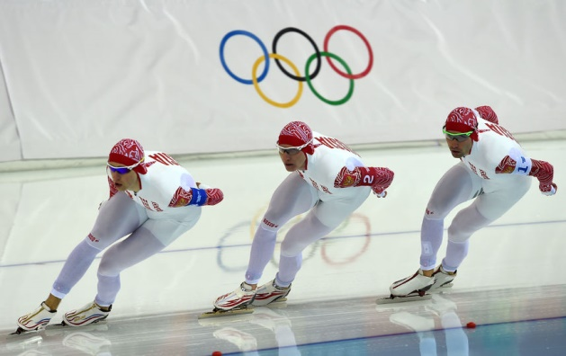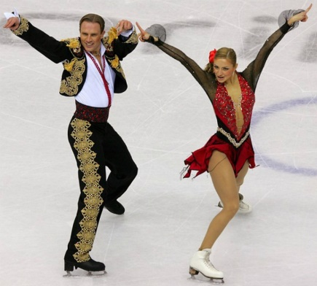
Правильно, это коньки. Послушай, как появились коньки.
Много лет назад коньки представляли собой широкие подошвы, сделанные из костей животных. На них с помощью заостренных палок люди в северных странах передвигались по льду, по замерзшему снегу.
На смену костяным пришли деревянные, подбитые железом. Позже в них стали вставлять металлические лезвия.
Коньки бывают разные. Беговые коньки имеют длинное, узкое, почти не закругленное на концах лезвие. Фигурные коньки отличаются от беговых большой кривизной лезвия. Лезвия в передней части круто поднимаются вверх в форме санного полоза и имеют зубчики.
Для начинающих используют коньки «снегурочка» и хоккейные, потому что у них широкое устойчивое лезвие.
Для того, чтобы научиться кататься на коньках, надо очень захотеть. Надо много тренироваться. Вы должны научиться сохранять устойчивое положение туловища, правильно отталкиваться, учиться согласовывать движения рук и ног. Вам надо будет научиться отталкиваться, поворачиваться, тормозить. Обязательно надо запомнить важные правила и строго их придерживаться:
– на катке двигаться только в одну сторону;
– не мешать друг другу;
– помогать слабым;
– помочь встать упавшему;
– если падаешь сам, не держаться за кого-то;
– если устал, то отдыхать только на скамейке.
Одежда должна быть легкая, но теплая, не стягивающая движений. Удобны вязаные свитеры с высоким воротником, можно заниматься в спортивном костюме. На голову одевают вязаную шапочку. Ботинки коньков одевают на шерстяной носок. Шнуруют ботинки свободно, чтобы пальцы ног не мерзли, не сильно обтягивая ногу.
Беседа о лыжах.
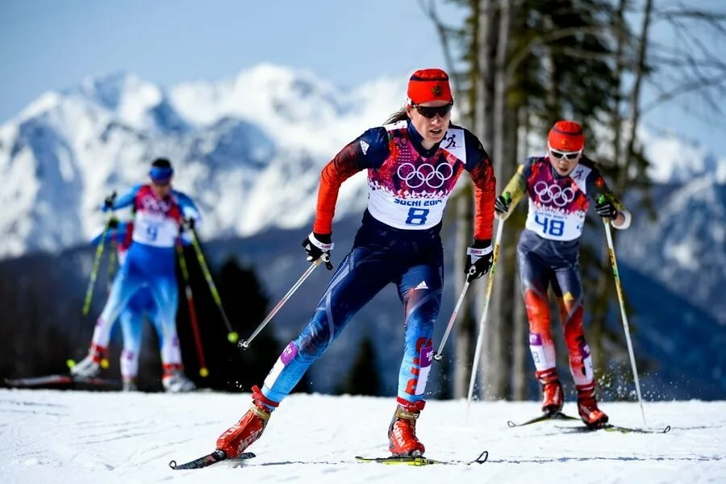

Скользили лыжи вразнобой –
Вперед одна, назад другая.
Смеялись лыжи надо мной,
Носы упрямо задирая.
Но я еще упрямей был –
Я их кататься научил.
А теперь поговорим о лыжах. Лыжи появились очень давно, на них ходили охотники-индейцы. Лыжи у индейцев были небольшие по длине, но очень широкие. Это позволяло людям ходить по глубокому снежному покрову, не проваливаясь. Лыжи прикреплялись к валенкам специальными мягкими завязками. А еще у индейцев лыжи были оббиты мехом, потому что индейцы – это хорошие охотники, они любили украшать свои вещи мехами из убитых ими животных.
А знаешь ли ты, что лыжи бывают разные: деревянные, полу пластиковые, пластиковые?
На деревянных лыжах хорошо кататься, когда снег сухой. А когда снег сырой, то он прилипает к лыжам. Чтобы лыжи скользили по снежному покрову, приходится пользоваться специальными мазями.
Спортсмены бегают на полу пластиковых и пластиковых лыжах.
Современные лыжи стали легче и уже, чем раньше; крепления на них жесткие, металлические, предназначенные для специальных лыжных ботинок. Созданы горные лыжи, на которых можно по крутым горным спускам с огромной скоростью проходить большие расстояния, прыгать с трамплина. Сейчас спортсмены научились фигурному катанию на лыжах. Такой вид спорта называется фристайл. Вы даже можете посмотреть выступления по фристайлу по спортивному каналу на телевидении. Крепление ботинок на них такое прочное, что, кажется, ноги вмонтированы в лыжи, и малейшее движение ногой вызывает другое направление движения лыж.
Охотники до сих пор продолжают ходить по бездорожью в поисках добычи на широких лыжах, чтобы не проваливаться в снегу.
Но необходимо знать, что можно упасть при катании на лыжах, поэтому нужно научиться правильно кататься.
При ходьбе и спуске ноги должны быть немного согнуты, ноги ставить чуть-чуть врозь, туловище наклонить немного вперед, особенно при спуске. Руки вместе с палками отводятся назад немного врозь.
С лыжами, а особенно с палками нужно обращаться очень осторожно, не толкать друг друга, чтобы не пораниться.
Кататься на лыжах можно на горке, на ровной поверхности. Особенно хорошо пойти в лес, в парк вместе с папой и мамой. Когда вы пойдете в школу и немного вырастите, то может быть, будете тренироваться в ходьбе на лыжах и вскоре станете лыжниками – спортсменами.
Беседа о футболе
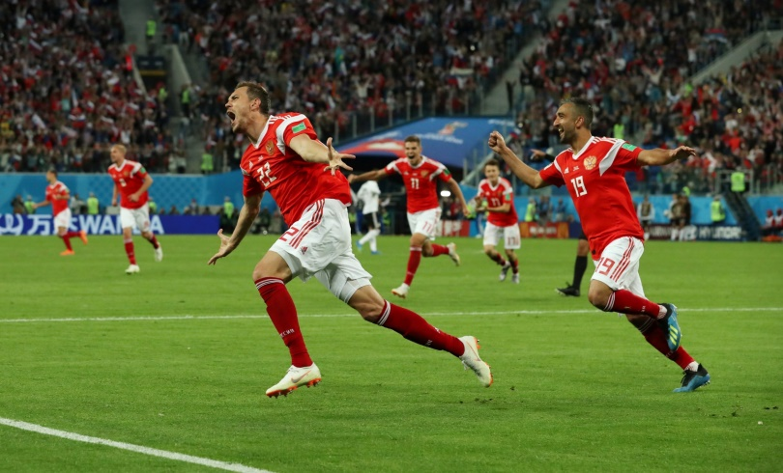
Футбол- это спортивная командная игра, в которую играют не только взрослые, но и дети. Дети играют в футбол во дворе своего дома, на спортивной площадке школы. Спортивная площадка или поле – это место для игры в футбол, она прямоугольной формы. На поле имеется много линий длинных и коротких. Отмечается линия ворот, поперек поля проводится средняя линия, в центре – круг.
В игре в футбол участвуют две команды по одиннадцать человек. В каждой команде есть один вратарь. У вратаря одежда такая же, как у других участников, но еще добавляются наколенники и кожаные перчатки на руки. Главная задача вратаря – не пропустить мяч в свои ворота. Поэтому вратарь должен уметь высоко прыгать, быть внимательным и ловким. Еще в команде есть три защитника, два полузащитника, пять нападающих.
Игра длится девяносто минут. Главная задача каждой команды – забить как можно больше голов в ворота противника.
Для игры необходимо правильно одеваться: одежда должна быть легкой, свободной, чтобы не стеснять движения игроков: одевается легкая майка – футболка и шорты, на ноги – гольфы и бутсы, у которых подошва с нескользкая. Очень важно хорошо завязывать шнурки, чтобы они не развязались во время игры. Во время игры в футбол, как и во всех играх, надо выполнять правила: мяч нельзя брать или ловить руками. Также нельзя толкать, ставить подножки другим игрокам. Если все же игрок нарушил правила, то его отправляют на скамью штрафников или назначают штрафной удар.
Чтобы достигнуть высоких результатов в игре и победить, футболисты много тренируются до игры: бегают, упражняются в ведении и передаче мяча, ударах мяча по воротам. Футболисты – это ловкие, сильные, выносливые игроки. Ловкость нужна им в увертывании от нападающего другой команды. Быстрота – для быстрого бега и передаче мяча своему товарищу. Только сильный спортсмен сумеет подать мяч на любую дальность, чтобы его команда забила гол противнику.
На соревнованиях по футболу среди известных команд мира спортсмены нашей страны сумели выиграть много призовых мест, потому что играли дружно, все силы, отдавая игре.
